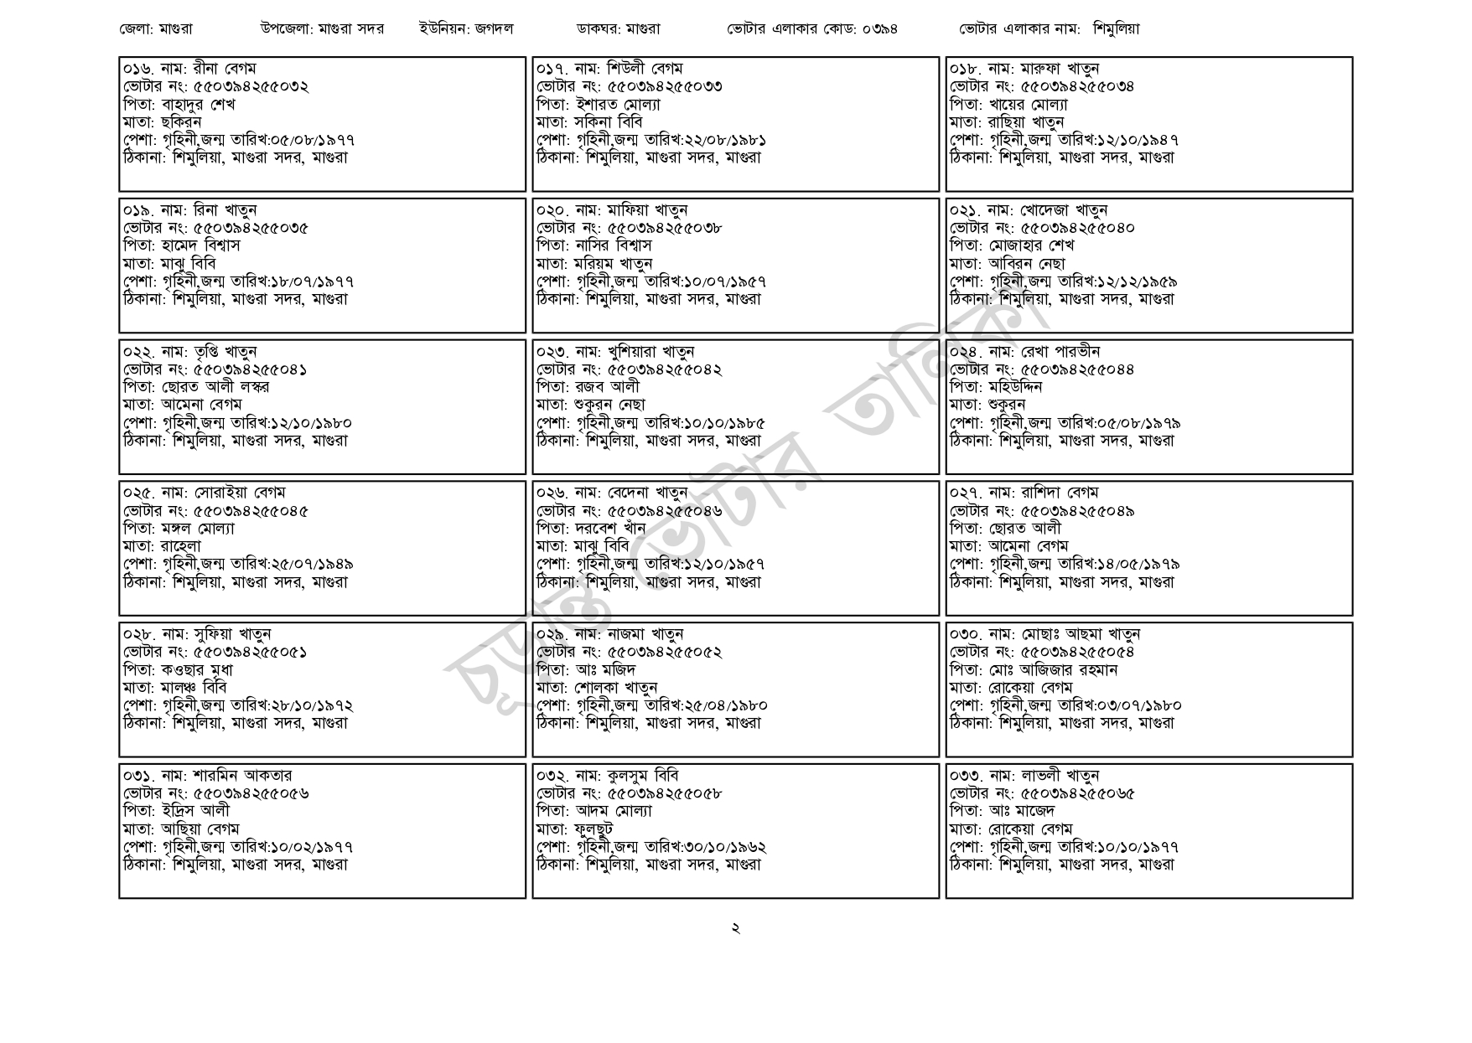
জেলা: মাগুরা
০১৬. নাম: রীনা বেগম
উপজেলা: মাগুরা সদর ইউনিয়ন: জগদল
ভোটার নং: ৫৫0394255032
পিতা: বাহাদুর শেখ মাতা: ছকিন
পেশা: গৃহিনী,জন্ম তারিখ:০৫/০৮/১৯৭৭
ঠিকানা: শিমুলিয়া, মাগুরা সদর, মাগুরা
০১৯. নাম: রিনা খাতুন
[ভোটার নং: ৫৫0394255035 | পিতা: হামেদ বিশ্বাস মাতা: মাঝ বিবি
পেশা: গৃহিনী,জন্ম তারিখ:১৮/০৭/১৯৭৭
ঠিকানা: শিমুলিয়া, মাগুরা সদর, মাগুরা
০২২. নাম: তৃপ্তি খাতুন [ভোটার নং: ৫৫0394255041 পিতা: ছোরত আলী লস্কর মাতা: আমেনা বেগম
পেশা: গৃহিনী,জন্ম তারিখ:১২/১০/১৯৮০
ঠিকানা: শিমুলিয়া, মাগুরা সদর, মাগুরা
০২৫. নাম: সোরাইয়া বেগম ভোটার নং: ৫৫০394 255045 পিতা: মঙ্গল মোল্যা
মাতা: রাহেলা
পেশা: গৃহিনী,জন্ম তারিখ:২৫/০৭/১৯৪৯
ঠিকানা: শিমুলিয়া, মাগুরা সদর, মাগুরা
০২৮. নাম: সুফিয়া খাতুন
ভোটার নং: ৫৫০394255051 পিতা: কওছার মুধা
মাতা: মালঞ্চ বিবি
পেশা: গৃহিনী,জন্ম তারিখ:২৮/১০/১৯৭২
ঠিকানা: শিমুলিয়া, মাগুরা সদর, মাগুরা
০৩১. নাম: শারমিন আকতার
[ভোটার নং: ৫৫039425505৬ পিতা: ইদ্রিস আলী
মাতা: আছিয়া বেগম
পেশা: গৃহিনী,জন্ম তারিখ:১০/০২/১৯৭৭
ঠিকানা: শিমুলিয়া, মাগুরা সদর, মাগুরা
ডাকঘর: মাগুরা
০১৭ নাম: শিউলী বেগম
[ভোটার নং: ৫৫50394255033 পিতা: ইশারত মোল্যা মাতা: সকিনা বিবি
ভোটার এলাকার কোড: ০৩৯৪
পেশা: গৃহিনী,জন্ম তারিখ:২২/০৮/১৯৮১ ঠিকানা: শিমুলিয়া, মাগুরা সদর, মাগুরা
০২০ নাম: মাফিয়া খাতুন [ভোটার নং: ৫৫0394255038 পিতা: নাসির বিশ্বাস মাতা: মরিয়ম খাতুন
পেশা: গৃহিনী,জন্ম তারিখ:১০/০৭/১৯৫৭ ঠিকানা: শিমুলিয়া, মাগুরা সদর, মাগুরা
০২৩. নাম: খুশিয়ারা খাতুন [ভোটার নং: ৫৫0394 255042 পিতা: রজব আলী মাতা: শুকুরন নেছা
পেশা: গৃহিনী,জন্ম তারিখ:১০/১০/১৯৮৫ ঠিকানা: শিমুলিয়া, মাগুরা সদর, মাগুরা
০২৬. নাম: বেদেনা খাতুন [ভোটার নং: ৫৫০394 25504 পিতা: দরবেশ খাঁন মাতা: মাঝ বিবি
পেশা: গৃহিনী,জন্ম তারিখ:১২/১০/১৯৫৭ ঠিকানা: শিমুলিয়া, মাগুরা সদর, মাগুরা
০২৯. নাম: নাজমা খাতুন ভোটার নং: ৫৫০394255052 পিতা: আঃ মজিদ
মাতা: শোলকা খাতুন
পেশা: গৃহিনী,জন্ম তারিখ: ২৫/০৪/১৯৮০ ঠিকানা: শিমুলিয়া, মাগুরা সদর, মাগুরা
০৩২. নাম: কুলসুম বিবি ভোটার নং: ৫৫০394255058 পিতা: আদম মোল্যা মাতা: ফুলছুট
পেশা: গৃহিনী,জন্ম তারিখ: ৩০/১০/১৯৬২ ঠিকানা: শিমুলিয়া, মাগুরা সদর, মাগুরা
ভোটার এলাকার নাম : শিমুলিয়া
০১৮ নাম: মারুফা খাতুন
ভোটার নং: ৫৫0394255038 পিতা: খায়ের মোল্যা মাতা: রাছিয়া খাতুন
পেশা: গৃহিনী,জন্ম তারিখ:১২/১০/১৯৪৭ ঠিকানা: শিমুলিয়া, মাগুরা সদর, মাগুরা
০২১. নাম: খোদেজা খাতুন ভোটার নং: ৫৫0394255040 পিতা: মোজাহার শেখ মাতা: আবিরন নেছা
পেশা: গৃহিনী,জন্ম তারিখ:১২/১২/১৯৫৯ ঠিকানা: শিমুলিয়া, মাগুরা সদর, মাগুরা
০২৪ নাম: রেখা পারভীন [ভোটার নং: ৫৫0394255044 পিতা: মহিউদ্দিন
মাতা: শুকুরন
পেশা: গৃহিনী,জন্ম তারিখ:০৫/০৮/১৯৭৯ ঠিকানা: শিমুলিয়া, মাগুরা সদর, মাগুরা
০২৭. নাম: রাশিদা বেগম ভোটার নং: ৫৫০394 255049 পিতা: ছোরত আলী
মাতা: আমেনা বেগম
পেশা: গৃহিনী,জন্ম তারিখ:১৪/০৫/১৯৭৯ ঠিকানা: শিমুলিয়া, মাগুরা সদর, মাগুরা
০৩০. নাম: মোছাঃ আছমা খাতুন [ভোটার নং: ৫৫০394 255054 পিতা: মোঃ আজিজার রহমান মাতা: রোকেয়া বেগম পেশা: গৃহিনী,জন্ম তারিখ:০৩/০৭/১৯৮০ ঠিকানা: শিমুলিয়া, মাগুরা সদর, মাগুরা
০৩৩. নাম: লাভলী খাতুন
ভোটার নং: ৫৫০394 255065 পিতা: আঃ মাজেদ
মাতা: রোকেয়া বেগম
পেশা: গৃহিনী,জন্ম তারিখ: ১০/১০/১৯৭৭ ঠিকানা: শিমুলিয়া, মাগুরা সদর, মাগুরা

